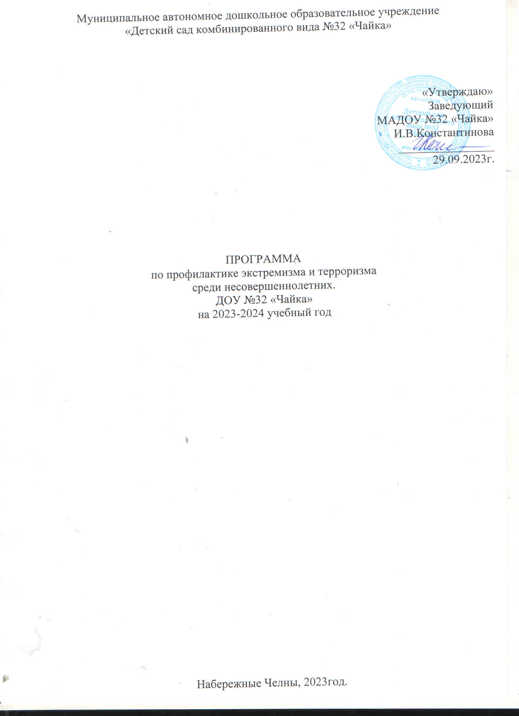

ПОЯСНИТЕЛЬПАЯ ЗАПИСКА

В современном обществе все острее встает вопрос межнациональных отношений. Особенно остро на него реагируют дети и подростки в силу своих психологических особенностей, социальной и эмоциональной незрелости.
Этим же объясняется и наибольшее вовлечение детей в неформальные движения и группировки. Детей привлекают, как правило, красивыми атрибутами, многообещающими лозунгами. В таких организациях происходит подмена истинной демократии анархическими идеями, которая очень по душе детям и подросткам.
В нашем ДОУ проводятся различные мероприятия и разработана программа, которая направлена на профилактику экстремизма и терроризма, куда включены следующие направления: спортивно-массовое, военно-патриотическое, правовое, нравственное, воспитательно-образовательные мероприятия по ОБЖ. Кроме того, программа предполагает образовательную работу на занятиях, где будет сделан упор на перечисленные выше направления и кружковую деятельность. Обязательно в план включен раздел работа с родителями.
Отдельные идеи н формы уже использовались в воспитательной работе ДОУ в различные годы. Данная программа - результат обобщения опыта работы педагогического коллектива. Программа практически не требует дополнительного финансирования за исключением необходимых денежных средств на награждение воспитанников и их родителей - участников различных конкурсов, предлагаемых «Программой».
Цели программы:
Профилактика среди воспитанников неприятия насилия, борьба против разложения коллектива по межнациональным признакам; формирование толерантного отношения к окружающим. Быть внимательным к своей жизни и жизни окружающих. Основы ОБЖ для дошколят.
Задачи программы:
Развитие способностей предупреждения конфликтов ненасильственными методами.
Более глубокое знакомство дошколят с историей BOB, подвигами советских
солдат и злодеяниями фашистских захватчиков.
Формирование у воспитанников спокойного, отношения к людям другой национальности.
Вовлечение большого количества воспитанников в спортивные кружки, секции; творческие объединения и клубы, общественную работу,
с целью отвлечения от неформальных объединений.
Разработка долгосрочных проектов с привлечением всех участников воспитательно- образовательного процесса.

Основные этапы:

Этап (мотивационный).
Цель: Ознакомление коллектива, родителей с основными задачами
«Программы по предупреждению экстремизма и терроризма среди несовершеннолетних».
Форма реализация: круглые столы, семинары, родительские собрания.
Этап (аналитический)
Цель: выяснить уровень отношений в коллективе, уровень сплоченности, уровень воспитанности, уровень информированности об исторической роли Советской армии в разгроме фашизма, а так же спроса на организацию досуговой деятельности детей.
Уровень знаний по ОБЖ (старшие группы). Информированность родителей по данному направлению.
Форма реализации: анкетирование, беседы, родительские собрания, конкурсы, совместные мероприятия (тренировки).
Этап (информационный)
Цель: выяснить, как решить поставленные задачи и методически грамотно использовать исторический материал.
Форма реализация: подбор материалов, разработка проектов, стенгазеты, изучение СМИ, интернета по данной проблеме, составление плана работы с сотрудниками ДОУ, воспитанниками, родителями
Этап (реализация)
Цель: практический переход к выполнению «Программы».
Форма реализации: педчасы, конкурсы рисунков, чтецов, плакатов, проектов, фотографий, видеороликов, диспуты, встречи, экскурсии, концерты, спортивные соревнования, родительские собрания, педагогические советы.
Этап (заключительный).
Цель: подвести итоги и спланировать работу на следующий период
Форма реализации: самоанализ результативности работы; анализ знаний воспитанников по ОБЖ, анализ наличия и характера правонарушений среди родителей, анализ уровня воспитанности в конце года, уровня сплоченности коллектива, наличие «отверженных» в группах, подведение итогов духовно- нравственной и патриотической работы.

План мероприятий
по профилактике экстремизма и терроризма
на 2023-2024 учебный год в МАДОУ № 32 «Чайка»

№ | Наименование основных мероприятий |  | Срок исполнения |  | Исполнитель |  | Ожидаемые результаты
1 | Ознакомление с планом мероприятий по противодействию экстремизма на учебный год |  | Сентябрь 2023 |  | Заведующий |  | Противодействие экстремизма
2 | Инструктаж работников ДОУ по противодействию терроризму |  | Август 2023 |  | Старший воспитатель |  | Противодействие экстремизма
3 | Рассмотрение вопросов, связанных с профилактикой терроризма и экстремизма на совещаниях |  | В течение года |  | Заведующий |  | Предупреждение педколлектива об опасности терроризма
4 | Распространение памяток, методических инструкций по противодействию терроризму и экстремизму |  | В течение года |  | Старший воспитатель |  | Предупреждение об опасности терроризма
5 | Контроль за пребыванием посторонних лиц на территории и в здании ДОУ |  | Ежедневно |  | Зам. заведующего по ХР |  | Противодействие экстремизма
6 | Дежурство педагогов, членов администрации |  | Ежедневно |  | Зам. заведующего по ХР |  | Противодействие экстремизма
7 | Регулярный, ежедневный обход зданий, помещений |  | Ежедневно |  | Зам. заведующего по ХР |  | Организация безопасности
8 | Обеспечение круглосуточной охраны |  | Ежедневно |  | Зам. заведующего по ХР |  | Организация безопасности
9 | Обновление наглядной профилактической агитации |  | Ежедневно |  | Зам. заведующего по ХР |  | Организация безопасности
10 | Учебно-тренировочные занятия по информированию и обучению персонала ДОУ навыкам безопасного поведения при угрозе совершения теракта |  | Ежеквартально |  | Заведующий |  | Организация безопасности
11 | Обеспечение контроля режима допуска граждан в здание ДОУ, исключение бесконтрольного пребывания посторонних лиц на территории и в здании ДОУ. Организация пропускного режима и контроля |  | Постоянно |  | Зам. заведующего по ХР |  | Противодействие экстремизма
12 | Размещение информационных сообщений и материалов по профилактике терроризма, экстремизма на сайте ДОУ |  | В течение года |  | Старший воспитатель |  | Противодействие экстремизма
13 | Обеспечение взаимодействия с ОВД во время проведения массовых мероприятий, праздников, утренников |  | В течение года |  | Старший воспитатель |  | Противодействие экстремизма
14 | Практическая направленность занятий по ОБЖ по мерам безопасности, действиям в экстремальных ситуациях |  | В течение года |  | Воспитатели
15 | Распространение памяток, методических инструкций по обеспечению безопасности жизни |  | В течение года |  | Воспитатели
16 | Беседа с детьми о последствиях и ответственности за ложные сообщения о готовящихся террористических актах |  | В течение года |  | Воспитатели
17 | Проведение мероприятий в рамках «День защиты детей» (по особому плану) |  | Май 2024 |  | Старший воспитатель |  | Знание воспитанников с основными правилами поведения в условиях теракта
18 | Проведение единого занятия России |  | 01.09.2023 |  | Старший воспитатель |  | Воспитание любви к родине
19 | Проведение единого занятия по ОБЖ |  | 01.09.2023 |  | Старший воспитатель |  | Умение правильно вести себя при террористических актах
20 | Мероприятия, посвященные Дню защитника Отечества |  | Февраль |  | Музыкальный  руководитель |  | У детей есть чувства гордости, любви Родине. Уважение войнам, защитникам страны
21 | Просмотр фильмов, роликов с антитеррористической тематикой |  | Постоянно |  | Старший воспитатель |  | Формирование представления о терроризме
22 | Конкурс рисунков: «Мир на планете - счастливые дети!», «Мы такие разные, и все-таки мы вместе», «Террору - НЕТ!» |  | Апрель |  | Старший воспитатель |  | Развитие творческих способностей детей, широкий выбор направлений
23 |  | Проведение бесед, направленных на формирование чувства патриотизма, толерантности, миролюбия у граждан различных этнических групп населения | В течение года | воспитатели |  | Улучшение уровня знаний, действий, расширение кругозора, правильное мышление
24 |  | Распространение памяток по обеспечению безопасности детей | В течение года | воспитатели |  | Организация безопасности
25 |  | Рассмотрение на родительских собраниях вопросов, связанных с противодействием экстремизму: «Современные молодежные течения и увлечения», «Интернет и безопасность» | В течение года | воспитатели |  | Организация Интернет- безопасности
26 |  | Мероприятия, посвященные Дню народного единства | Ноябрь | Старший воспитатель |  | Дети понимают смысл дружбы многонациональной Республики, России

Прогнозируемый результат внедрения программы «Профилактика экстремизма и терроризма среди несовершеннолетних».

- Использование в воспитательном процессе «Программы» Можно привести: к укоренению в ДОУ духа нетерпимости к агрессии, насилию, межнациональной розни, умению решать конфликты не насильственным путем, развитию личности, способной воспринимать действительность и соблюдать правила человеческого общежития. Основы безопасности
- Способность воспринимать людей такими, какие они есть.
- Терпимое, благожелательное отношение к людям.
- Ощущение гордости за подвиг, совершенный нашими прадедами в BOB и победившими фашизм (при том, что в рядах красной армии воевали люди многих национальностей).
- Недопустимость экстремистских настроений, так как они приведут к терроризму, локальным войнам и в результате к расколу общества, противостояние в котором может погубить всю цивилизацию в целом.
- Участие детей в спортивных клубах и кружках в качестве вывода ребенка из повышенного эмоционального состояния.
- Понимание красоты и мудрости национальных обрядов, основанное на изучении культурологических традиций, уклада жизни, особенностей разных народов.
Координация и контроль реализации программы:
Координация и контроль реализации программы возможен на методическую службу воспитательной работы, который осуществляет организационное, информационное и научно - методическое обеспечение программы;
координирует взаимодействие образовательного учреждения с заинтересованными организациями по вопросам профилактики экстремизма и формирования толерантных взаимоотношений;
анализирует ход выполнения плана действий по реализации программы;
размещает информацию о проведении мероприятий в рамках программы на сайте ДОУ № 32 «Чайка».

